COME CUCIRE UN BOTTONE

Età: 6-12 anni

Autori: Chira Dorina Elena, Radu Ofelia

Competenze:
- Gli studenti sapranno spiegare come cucire un bottone
- Gli studenti sapranno come cucire un bottone
- Gli studenti sapranno creare prodotti utili nella vita di ogni giorno usando le tecniche apprese

Competenze secondo il curriculum Europeo:
http://eur-lex.europa.eu/legal-content/EN/TXT/?uri=LEGISSUM%3Ac11090

Valutazione formativa:
- Spiegare i passaggi della cucitura di un bottone
- Definire le parole: bottone, filo, nodo, cucire, kit da cucito
- Identificare gli strumenti necessari per cucire un bottone

Valutazione sommativa:
- Cucire un bottone sui vestiti personali

Lista del vocabolario specifico/Parole chiave:
- Cucire, bottoni, filo, ago, kit da cucito

Breve descrizione del contesto/scenario educativo:
L'insegnante e i bambini vedranno il film "Come cucire un bottone" dall'inizio alla fine. L'insegnante spiegherà il nuovo vocabolario e i concetti chiave. I bambini filmeranno il nuovo vocabolario. Vedranno di nuovo il film. Un bambino spiegherà i passaggi per cucire un bottone. L'insegnante consegnerà il foglio educativo ai bambini. I bambini completeranno il foglio educativo. L'insegnante assisterà gli studenti.

Materiale necessario/Requisiti tecnici:
- Tessuti o vestiti, diversi tipi di bottone, forbici, filo.

Focus sulla lingua dei segni:
- Segnare il nuovo vocabolario, segnare il materiale necessario per cucire un bottone, segnare i passaggi per cucire un bottone.

1. Cerchia i bottoni:

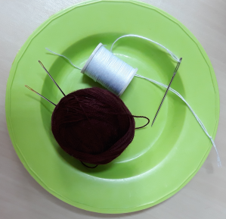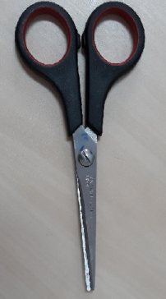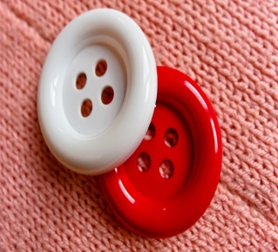

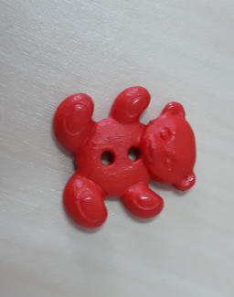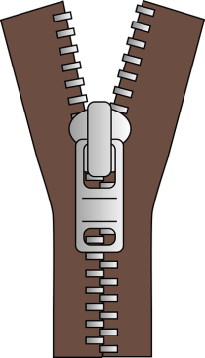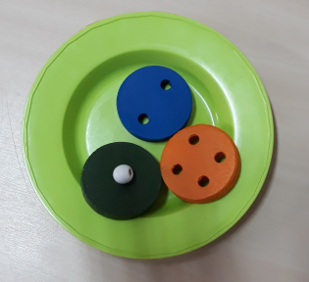

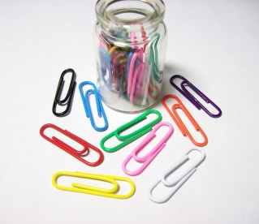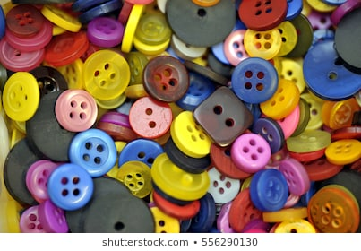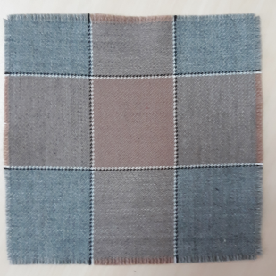

2. Collega i bottoni con lo stesso numero di buchi.

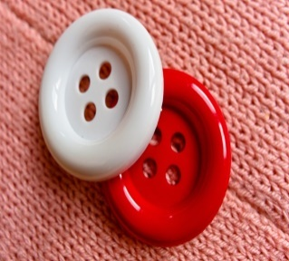
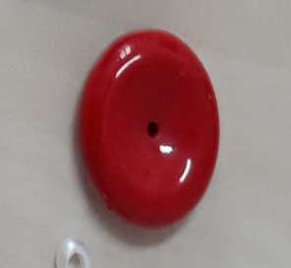

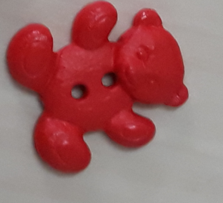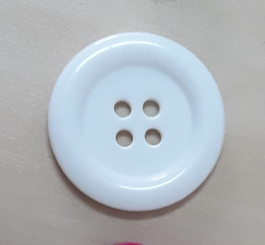

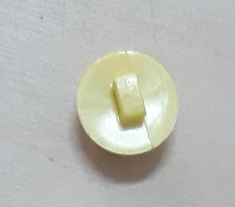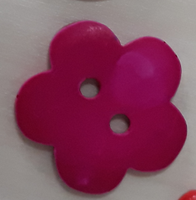

3. Di cosa hai bisogno per cucire un bottone? Collega le immagini.

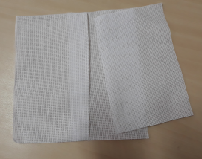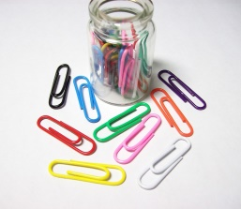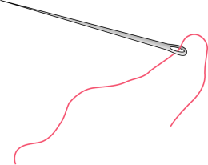

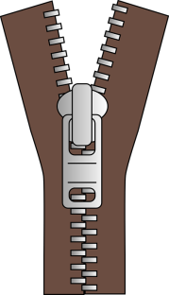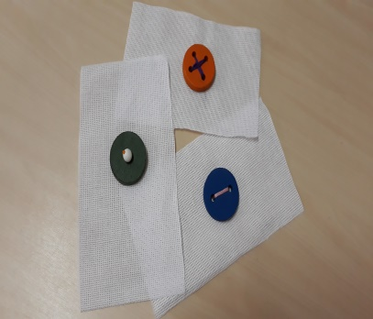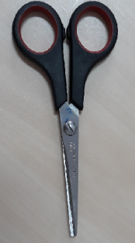

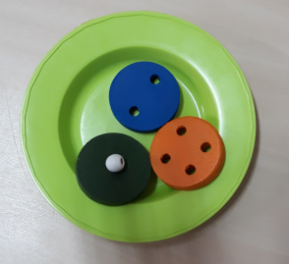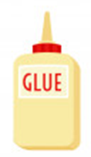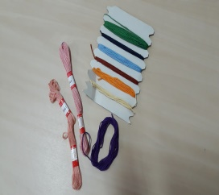

4. Numera le immagini nell’ordine corretto.

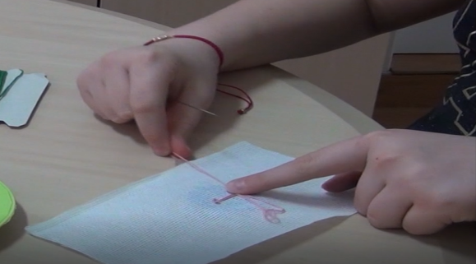

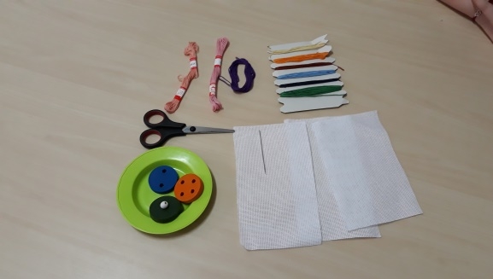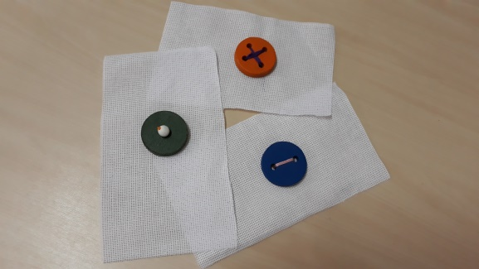

1

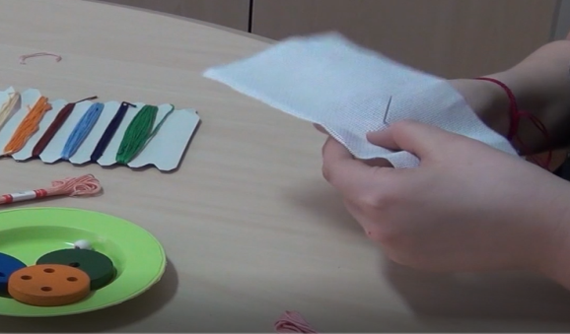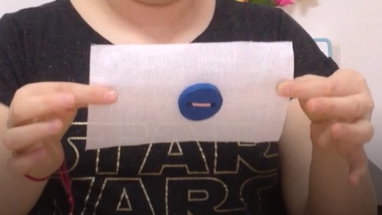

5. Taglia le immagini e fai il puzzle.

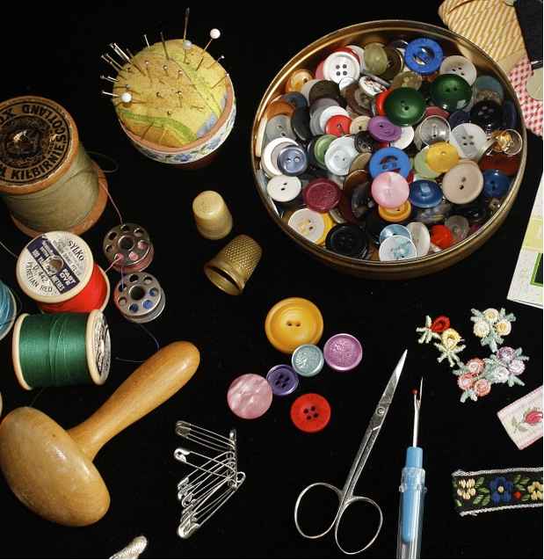

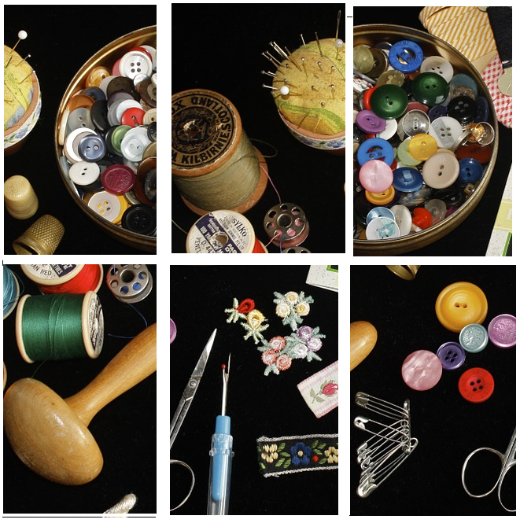

6. Al bimbo manca un bottone! Aiutalo ad arrivare al kit di cucito.

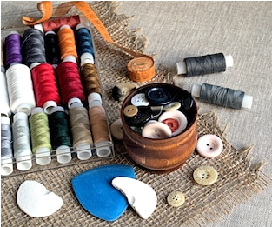
7. Collega le immagini alle parole corrette.

Bottone
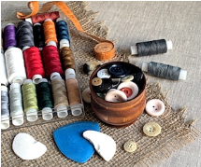

Filo
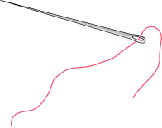

Ago
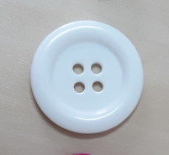

Forbici
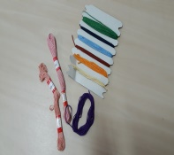

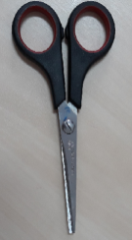

Kit per il cucito

8. Disegna il tuo vestito con i bottoni preferito.

Estensione / Arricchimento / Prolungamenti Collegamenti Web con altri strumenti digitali:

Come cucire un bottone come un professionista
https://www.youtube.com/watch?v=CPImtFR4hqw

Come cucire un bottone | Veloce & Facile cucitura a mano - https://www.youtube.com/watch?v=xNy9hLCl0NM

Cucire a mano 2 Cucire un bottone
https://www.youtube.com/watch?v=MjmUaWkzF-I

Come cucire un bottone a mano – Veloce & Facile guida per principianti per camice, cappotti & giacche - https://www.youtube.com/watch?v=act1vCEchLY

Cucitura a mano | Cucitura per principianti tutorial con Angela Wolf - https://www.youtube.com/watch?v=otF9K8IOQEY

www.pixabay.com
www.freepik.com

